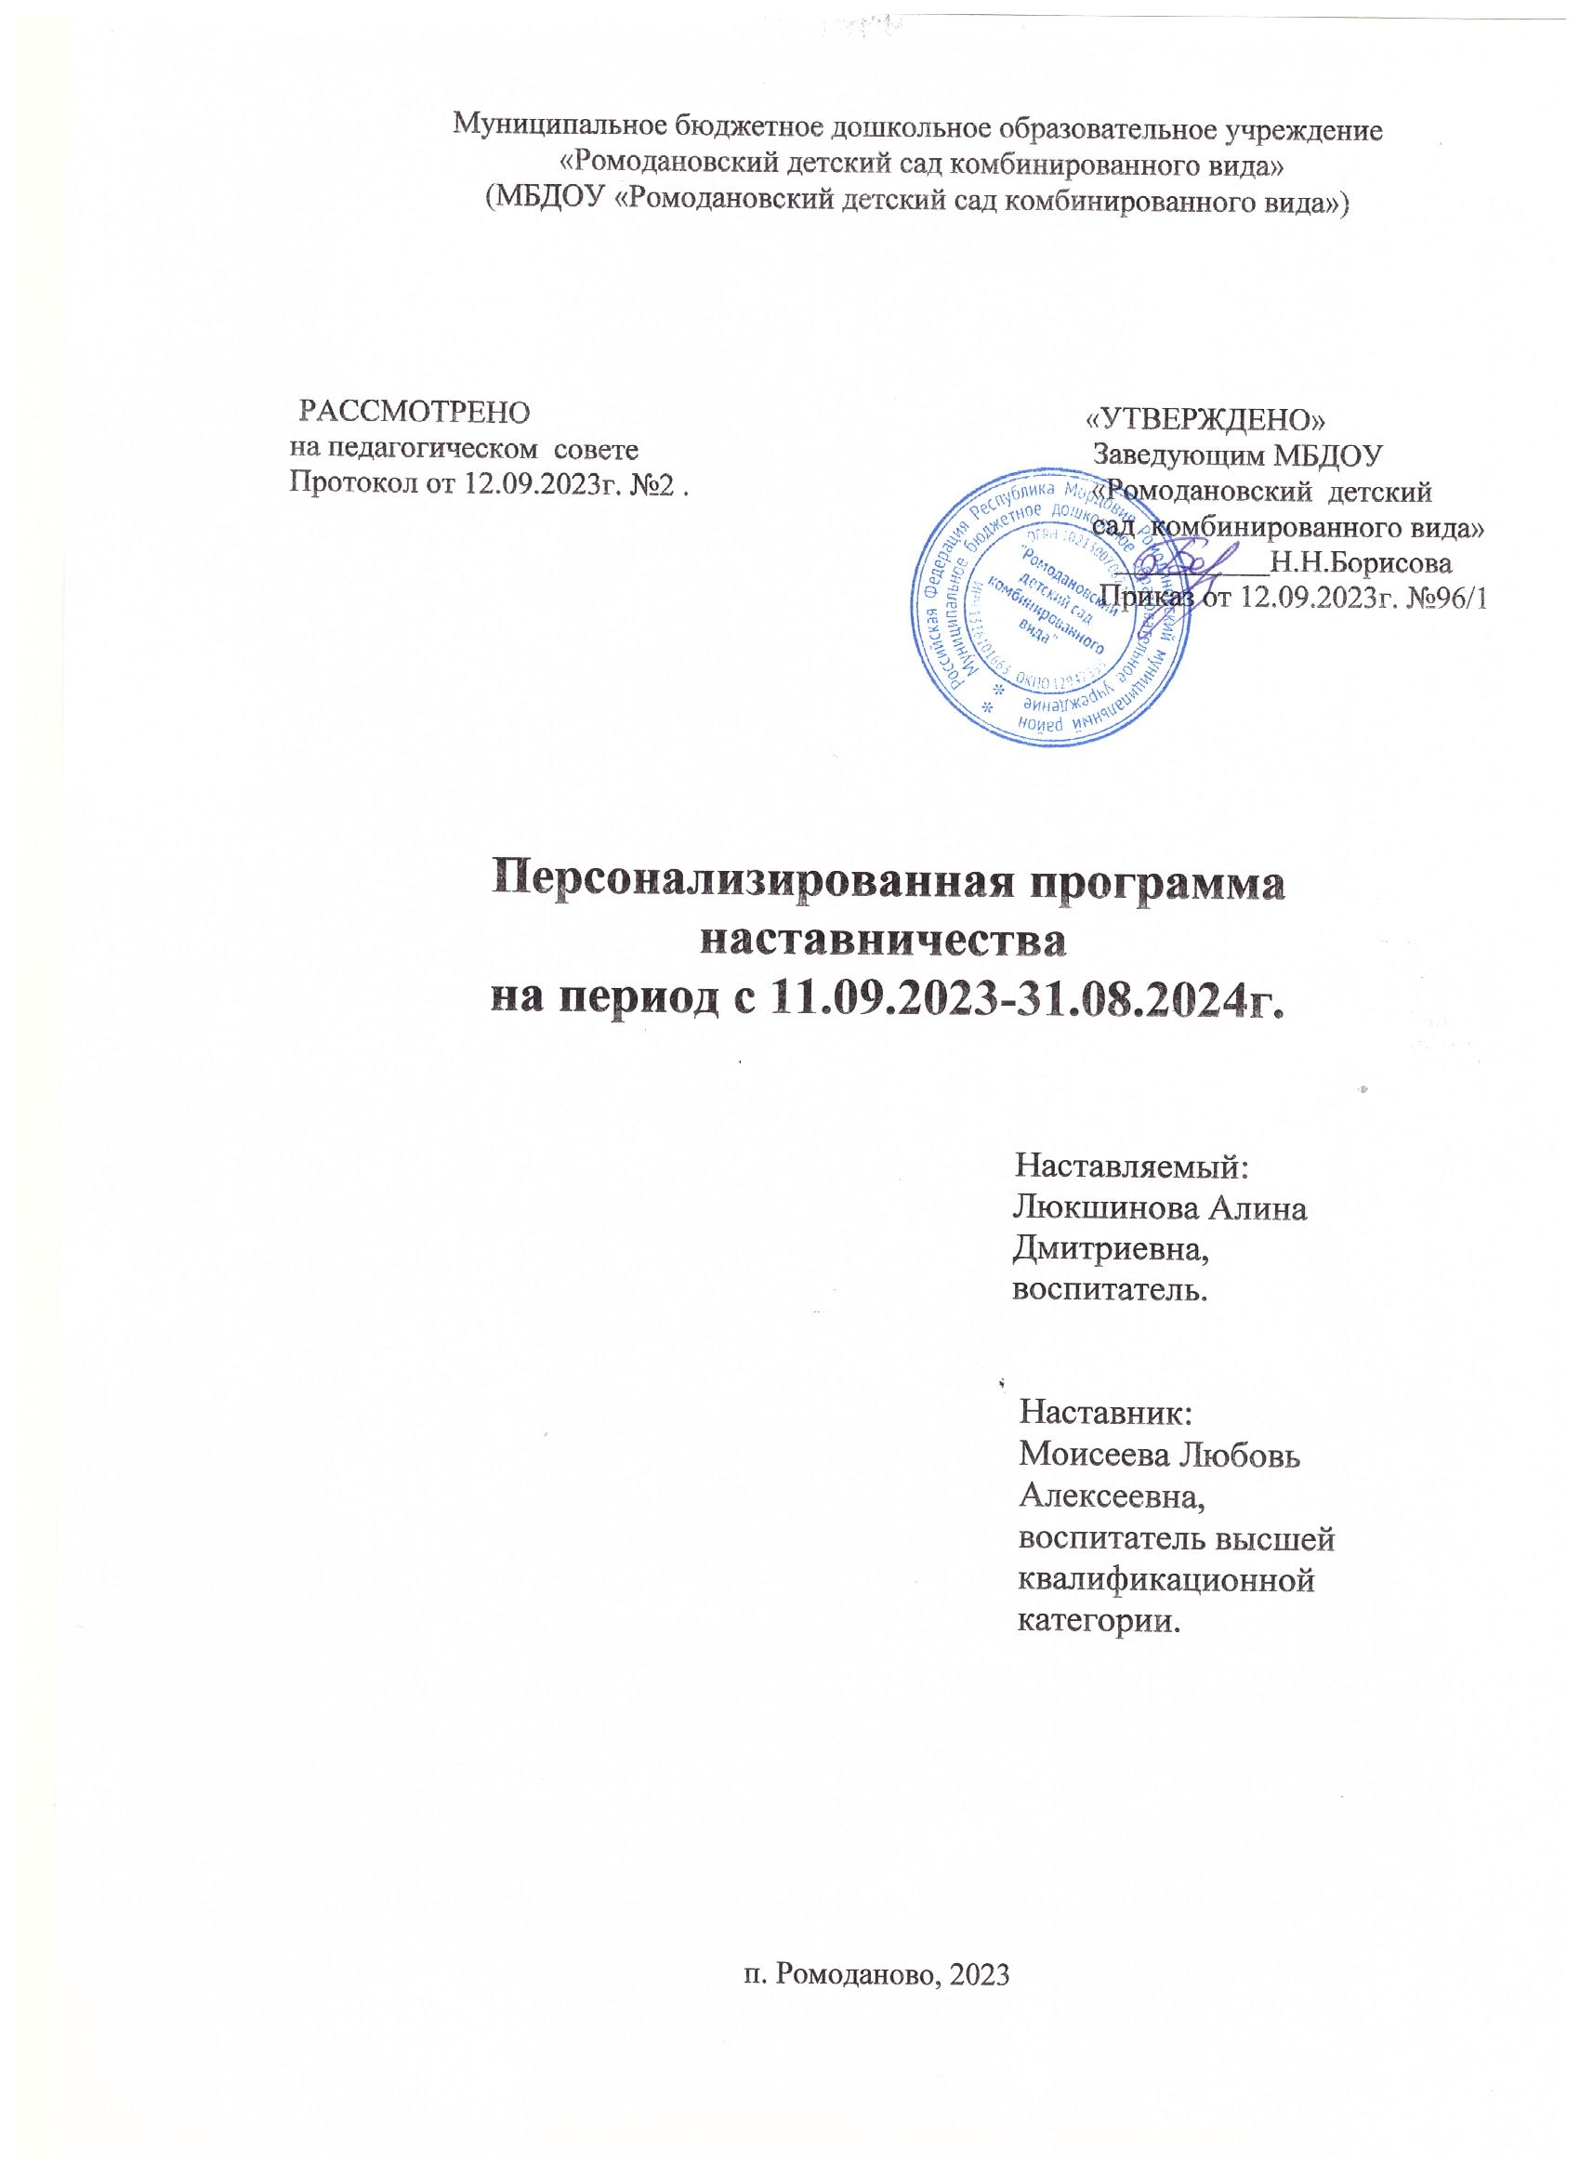

Пояснительная записка
Персонализированная программа наставничества – это краткосрочная программа, включающая описание форм и видов наставничества, участников наставнической деятельности и перечень мероприятий, нацеленных на устранение выявленных профессиональных затруднений наставляемого и на поддержку его сильных сторон.
Цель: создание организационно-методических условий для развития профессиональных знаний, умений и навыков и успешной адаптации молодого специалиста в условиях дошкольной образовательной организации.
Задачи:
1) выявить затруднения молодого специалиста в педагогической практике и оказать необходимую помощь по их преодолению;
2) создать условия для развития профессиональных навыков молодого педагога, в том числе навыков применения различных средств, форм обучения и воспитания, психологии общения со школьниками и их родителями;
3) мотивировать молодого педагога к самообразованию и профессиональному самосовершенствованию.
4) оказание помощи в ведении документации педагога.
Содержания деятельности:
Запросы наставляемого: развитие профессиональных умений и навыков молодого специалиста. Оказание методической помощи в повышении общего дидактического и методического уровня организации воспитательно – образовательного процесса.
Срок реализации программы наставничества: 1 год.
Режим работы в паре наставничества: очный
Форма наставничества: «педагог-педагог», наставничество в группе.
Вид наставничества: традиционный «один – на один», наставничество в группе.
Мероприятия программы:
1. Диагностика затруднений молодого педагога и выбор форм организации обучения и воспитания, и оказание необходимой помощи на основе анализа выявленных потребностей.
2. Посещение занятий и других мероприятий молодого педагога и определение способов повышения их эффективности.
3. Ознакомление молодого педагога с основными направлениями и формами активизации познавательно-исследовательской, художественной, игровой и др. деятельности обучающихся .
4. Демонстрация молодому педагогу опыта успешной педагогической деятельности.
5. Организация мониторинга и рефлексии эффективности совместной деятельности.
6.
7.
Ожидаемые результаты:
1. Успешная адаптации молодого педагога в учреждении.
2. Повышение профессиональной компетентности молодого педагога в вопросах организации образовательного процесса.
3.Совершенствование методов работы молодого педагога по развитию творческой и самостоятельной деятельности обучающихся.
4. Использование в работе начинающего педагога современных педагогических технологий.
5.Своевременное и качественное заполнение документации.
ПЕРСПЕКТИВНЫЙ ПЛАН РАБОТЫ НАСТАВНИКА –
воспитателя с молодым специалистом
на 2023 -2024 уч. год

Цель работы: развитие профессиональных умений и навыков молодого специалиста.
Задачи:
- оказание методической помощи молодому специалисту в повышении уровня организации воспитательно-образовательной деятельности;
- изучение нормативно-правовой документации;
- помощь в ведении документации воспитателя (перспективный и календарный план воспитательно-образовательной работы, план по самообразованию, мониторинг и т.д.);
- применение форм и методов в работе с детьми средней группы;
- организация занятий, помощь в постановке целей и задач;
- использование здоровьесберегающих технологий во время занятий и других режимных моментах;
- механизм использования дидактического и наглядного материала;
- углубленное изучение инновационных технологий;
- общие вопросы организации работы с родителями.

№ | Содержание работы | Форма проведения | Сроки
1. | Выявление знаний и затруднений у молодого педагога в процессе воспитательно-образовательной деятельности в начале года.  Оказание помощи в организации работы с документацией -  - изучение программы  - знакомство с основными документами, регламентирующими деятельность ДОУ.  - изучение целей и задач годового плана.  - структура перспективно-календарного планирования. | Анкетирование  Консультации и ответы на интересующие вопросы. | Сентябрь
2. | Изучение методики проведения занятий по всем образовательным областям, совместная разработка конспектов занятий, эффективное использование дидактического материала в работе. | Посещение молодым специалистом занятий у наставника (1-2 раза в неделю). Посещение наставником занятий молодого специалиста (1-2 раза в неделю). | Октябрь
3. | Планирование работы с родителями, оформление наглядной информации для родителей.  Родительское собрание.  Мониторинг детского развития. | Консультация и помощь в составлении плана работы с родителями, подбор материала для родителей.  Помощь в организации и проведении собрания.  Подбор диагностического материала. | Ноябрь
4. | Выбор темы самообразования, составление плана; общие вопросы ведения портфолио | Обсуждение и консультирование молодого педагога по этой теме. | Декабрь
5. | Виды и организация режимных моментов в детском саду.  Использование современных здоровье сберегающих технологий. | Просмотр молодым специалистом режимных моментов, проводимых наставником. Консультации, ответы на вопросы молодого специалиста. | Январь
6. | Составление конспектов и проведение занятий по всем образовательным областям молодым специалистом | Посещение наставником занятий и режимных моментов молодого педагога. | Февраль
7. | Использование в работе проектов.  Использование в работе ИКТ. | Консультация и ответы на интересующие вопросы. Анализ перспективного плана проектной деятельности.  Консультация, использование презентаций в работе с детьми и родителями. | Март
8. | Самостоятельная организация и руководство творческими играми детей. Роль игры в развитии дошкольников. Причины возникновения конфликтных ситуаций и их урегулирование в процессе педагогической деятельности. | Консультация наставника, наблюдение за работой молодого специалиста(в совместной игровой деятельности). Обсуждение и консультирование молодого педагога по этой теме. | Апрель
9. | Подготовка к летне-оздоровительному периоду.  Проведение итогов работы. | Консультация и ответы на интересующие вопросы, оказание помощи. Самоанализ молодого специалиста. | Май
10. | Создание развивающей среды | Консультация и ответы на интересующие вопросы. | В течение года
11. | Методика проведения детских праздников | Помощь в подготовке и организации праздников. Наблюдение за наставником в роли ведущей и персонажа. | В течение года
12. | Имидж педагога, педагогическая этика, культура поведения -  - в работе с родителями;  - в работе с детьми;  - в работе с коллегами. | Консультации, беседы, ответы на вопросы. | В течение года
13. | Причины возникновения конфликтных ситуаций и их урегулирование в процессе педагогической деятельности. | Обсуждение и консультирование молодого педагога по этой теме. | По мере необходимости

